Título de la PONENCIA
Nombre Apellido Apellido¹, Nombre Apellido Apellido ²
¹ Departamento-Instituto-Servicio, Universidad-Organismo-Empresa. etc.
² Departamento-Instituto-Servicio, Universidad-Organismo-Empresa. etc.

RESUMEN: Este documento es la plantilla en formato Word (.doc, modo de compatibilidad) para la remisión de ponencias al Seminario Internacional Camino Mozárabe de Santiago. Incluye los estilos que se deben utilizar para escribir el texto. Con este fin se indican, en cada caso, los formatos que deben utilizarse. En este apartado se inserta el resumen del tema de la ponencia. Tendrá una extensión comprendida entre 10-15 líneas. Estará escrito en letra Times New Roman 13 y no podrá incluir palabras subrayadas ni en negrita. Estará escrito a espacio simple, interlineado sencillo. Podrá incluir, si fuera necesario, algún salto de párrafo, que quedará marcado al pulsar la tecla “return intro”.

Deberá contener solo información relevante que permita al lector conocer el objetivo general de la ponencia, se aludirá a la metodología (si procede) y se avanzará algún resultado destacado.
- Título de primer nivel (estilo “título_nivel1”)
Aquí comienza el cuerpo de la contribución al seminario internacional, escrito en Times New Roman, tamaño 13. El estilo de esta sección y del resto de apartados de igual nivel es “texto_normal”, de interlineado 1,1. La extensión máxima del texto completo será de 12 páginas incluyendo texto, cuadros, tablas, todo el material gráfico y bibliografía. El tamaño de la caja será DIN A4, con márgenes a 2,5 cm (superior, inferior, izquierdo y derecho).
La separación entre párrafos ya queda marcada al pulsar una vez la techa ‘return-intro’; no hay que pulsar dos veces; la separación entre párrafos debe ser la que se muestra en este documento. Los títulos de los apartados principales o de primer nivel deberán ir en Versalita y 14 puntos. Cada uno de los niveles principales puede subdividirse en subapartados, cuyos epígrafes o títulos aparecerán definidos con el estilo “Titulo_nivel2” (minúscula, cursiva y 14 puntos). Como ejemplo de subapartados véanse los siguientes epígrafes.
Muy importante: el nombre del documento será tres palabras claves de la comunicación. Por ejemplo: “CAMINO_MOZARABE_SANTIAGO.doc”.
  - Ejemplo de título de segundo nivel (estilo “Titulo_nivel2”)
La estructura del trabajo, en cuanto a los títulos de los epígrafes, no es rígida. No obstante, se recomienda seguir el esquema habitual de introducción, metodología o material y métodos (incluyendo área de estudio), resultados y discusión (en apartados separados o en uno mismo), conclusiones y bibliografía.
El epígrafe o título que encabeza este párrafo es ejemplo de título de tercer nivel. Ejemplo de párrafo de tercer nivel.
  - Ejemplo de título de segundo nivel (estilo “Titulo_nivel2”)
Texto, texto, texto, texto, texto, texto, texto, texto, texto, texto, texto, texto, texto, texto, texto, texto, texto, texto, texto, texto, texto, texto, texto, texto, texto, texto, texto, texto, texto, texto, texto, texto, texto, texto, texto, texto, texto, texto, texto, texto, texto, texto, texto, texto
etc., etc.
- Cómo citar en el texto una referencia
Las citas en el texto se realizarán indicando los apellidos del autor, con la primera letra en mayúscula y el año de publicación de la obra referida (Rodríguez Martínez, 2011). En caso de cita textual, se añadirá la página (Rodríguez Martínez, 2011:25). En este caso, la cita ha de ir entre comillas.
Cuando se trate de dos autores se pondrán los apellidos de ambos (Padin & Pardellas, 2015). Si se trata de más de dos autores se utilizará la fórmula “Primer Autor et al. (2015)”, aunque en la bibliografía final se consignarán todos los autores. Cuando en dos obras del mismo autor coincida el año se distinguirán con letras minúsculas tras el año (Autor, 2015a, 2015b). Este mismo criterio se mantendrá en la referencia completa.
- Cómo deben aparecer las figuras (tablas, gráficos, mapas e imágenes) en el texto
A continuación se describe cómo deben aparecer las figuras insertas en el trabajo. Se utilizará el término “Tabla” para las relaciones estadísticas; el término “Figura” para gráficos, mapas e imágenes. Todas las figuras han de tener una resolución mínima de 300 ppp. Para insertar una figura se utilizará la tecla ‘return’ o ‘intro’ para generar el espacio necesario y se pegará la figura en el hueco reservado utilizando la opción “cuadrado” en “ajuste del texto”. Las figuras deben ir numeradas en cifras arábigas, referenciadas en el texto y lo más próximo posible del lugar en el que se referencie. Cada figura debe contener un título, que se incorporará encima de la misma (fig. 1). En caso de incorporarse la fuente, ésta aparecerá por debajo de la figura.
Fig. 1: El pie de la figura deberá ir centrado (estilo “Pie_figura”).
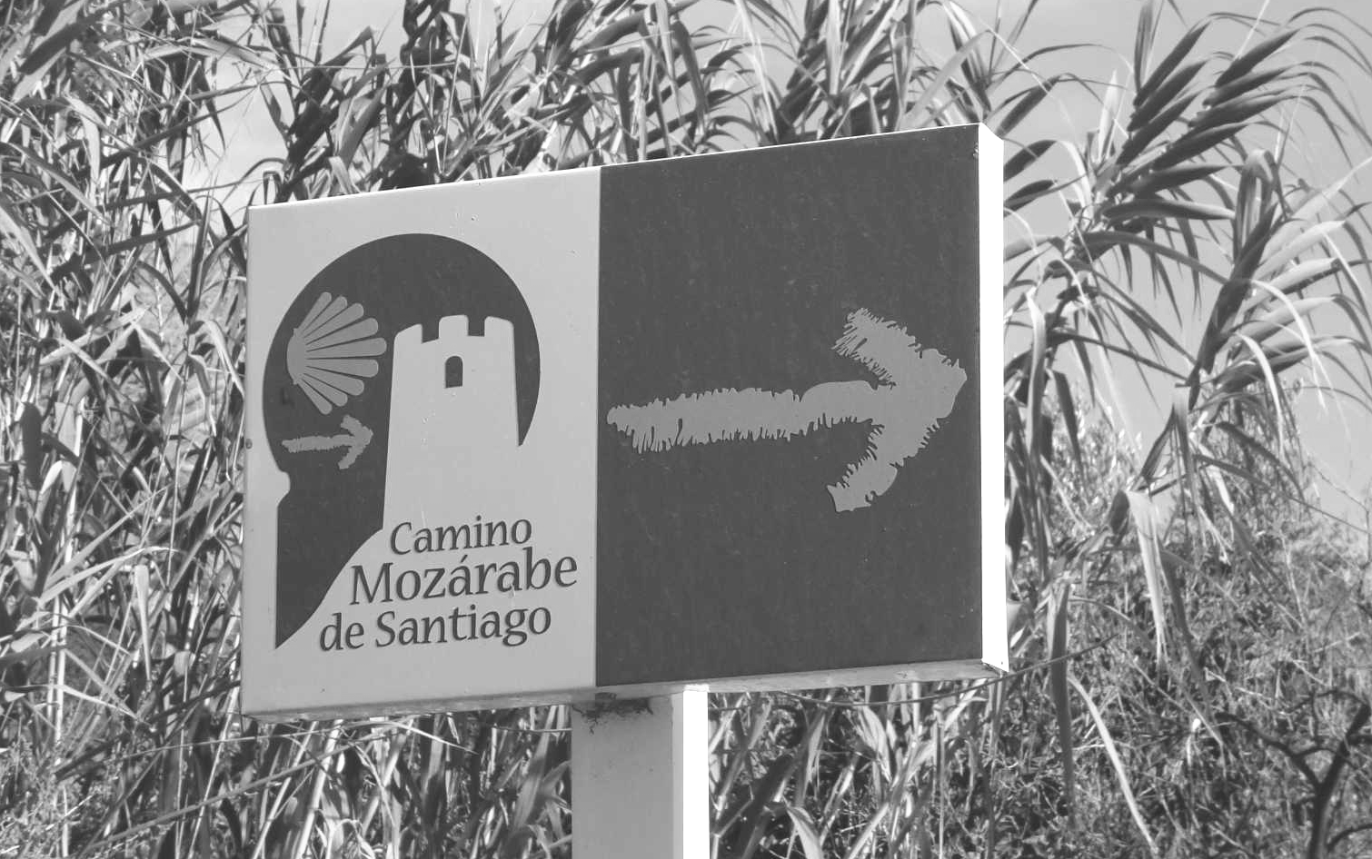
Fuente: indicar fuente (estilo “Pie_fuente”)
Cada figura debe estar referenciada, numerada, como en el ejemplo anterior. Cada figura lleva su pie de figura centrado, encima de la figura, precedido de “Fig. X”, indicando el número correlativo de figura desde la primera aparecida en el trabajo hasta la última. Todas las figuras deberán ser de buena calidad, en blanco y negro.
Debe tenerse en cuenta el tamaño en el que van insertas las figuras, de modo que la legibilidad no quede comprometida. Debe tenerse en cuenta que los textos que pueda incluir la figura debe ser legibles también. Los mapas deberán estar provistos de norte, escala y leyenda. El título NO aparecerá en la figura, sino en el pie de figura.
Para insertar tablas en el texto ha de seguirse –en la medida de lo posible– el siguiente modelo. Las tablas deben estar citadas en el texto de la misma forma que aquí se hace (Tabla 1). Es importante, en el caso de las tablas y figuras, no sobrepasar los márgenes establecidos de impresión.
Tabla 1. Ejemplo de tabla (estilo “pie_figura”)
ESTILO | Fuente | Tamaño de letra
Texto de tabla | Times new roman | 12
hhh | Times new roman | 12
hh | Times new roman | 12
hh | Times new roman | 12
hhh | Times new roman | 12
Fuente: indicar fuente (estilo “Pie_fuente”)

Agradecimientos
La inclusión de agradecimientos a personas e instituciones debe incluirse después de las conclusiones, inmediatamente antes de la bibliografía. El epígrafe de “AGRADECIMIENTOS”, que deberá incluirse tal y como se presenta aquí (estilo “Agradecimientos”), irá en mayúsculas y negrita, letra Times New Roman 14, aunque no numerado. En el texto de los agradecimientos se utiliza el estilo de “texto_normal”.
- Referencias bibliográficas
Hennemann, M. (2017): Spanien: Mozarabischer Jakobsweg von Granada nach Mérida. 2ª ed., Outdoor 227, Conrad Stein Verlag. Welver. [ejemplo de libro, estilo “bibliografía”]
Padin, C. & Pardellas de Blas, X. (2015): “Patrimonio y turismo sostenible en el Camino de Santiago: la gestión de las administraciones locales del itinerario francés en Galicia”. PASOS. Revista de Turismo y Patrimonio Cultural, 13(6), pp. 1413-1423. [ejemplo de artículo en revista, estilo “bibliografía”]
Rodríguez Martínez, F. (2011): “La cirsis demográfica en las montañas andaluzas. Aspectos históricos y actuales”. En: García Lorca, A. & Matarín Guil, A.S. (Eds.): El desarrollo rural frente al despoblamiento de los pequeños municipios. Ed. Universidad de Almería. Almería, pp. 15-30. [ejemplo de capítulo de libro, estilo “bibliografía”]

Se procurará hacer el menor uso posible de notas a pie de página (estilo “pie_página”). Han de numerarse correlativamente y se insertarán en cada página (nunca juntas al final del documento).

